**教学管理系统使用指南**

网站目前支持三种语言：

简体中文； 繁体中文； 英语

请在网站的右上角更改你使用的语言

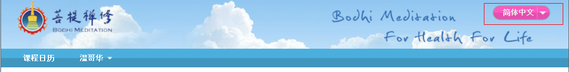

学员公共报名网站：

[www.putihome.ca](http://www.putihome.ca)

选择禅堂，则列出该禅堂的所有即将开课的课程

此时网站地址带有禅堂参数：site = x

<https://www.putihome.ca/index.php?site=1>

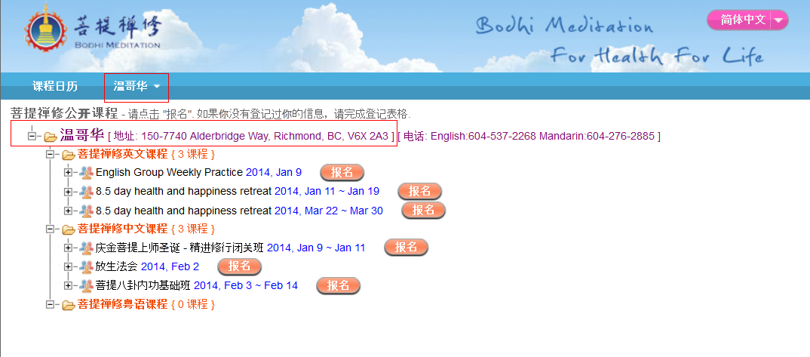

选择禅堂下面的教学组， 则列出该教学组的所有课程

此时网站地址带有禅堂，教学组参数：site=1&branch=2

<https://www.putihome.ca/index.php?site=1&branch=2>

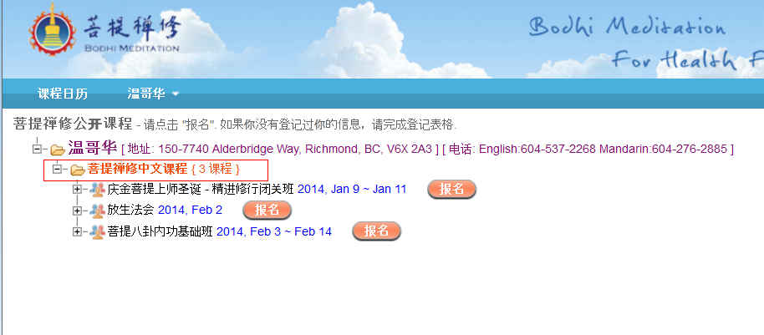

关于发布网址的建议：

1. 如果印发杂志宣传课程，鼓励学员网上报名注册，

可以使用简短的网址： [www.putihome.ca](http://www.putihome.ca)

简短容易记住，输入也方便。

1. 如果是各个不同语种的教学组， 通过电子邮件宣传，

可以先选择自己的教学组，这时网址带有禅堂，教学组参数

如： <https://www.putihome.ca/index.php?site=1&branch=2>

把链接粘贴到电子邮件。 学员只要点击即可快速看到课程。

**教学管理，义工管理的后台使用指南**

网址： [www.putihome.ca/ptmis](http://www.putihome.ca/ptmis)

你必须是经过授权的使用者，你会有自己的用户名和密码。

系统使用过程中出现的故障，请向系统管理员及时汇报。

同样支持三种语言：简体中文，繁体中文， 英语。

登录后，请到“帐号管理”－ “我的帐号” ， 自行更改密码！！！

**常见问题**: 如果使用 输入”用户名” 和 “密码” , 点击 “登陆” 没有反应, 也没有错误提示.

这是由于 Https 和 Browser 的初次配合问题. 请将 Browser 关闭, 再打开即可.

**对电脑的要求：**

* 必须可以上互联网，网速最好不要太慢。
* 请尽量使用 Google Chrome 或者 Firefox。 建议不要使用windows自带的 Internet Explorer(如果版本低,可能有些功能不能正常工作)
* 最好能配备彩色激光打印机，管理系统会涉及到学生证打印，毕业证打印。某些类型的证会涉及到照片打印，所以彩色激光打印机效果更好。
* 管理系统使用效率高的 ID 卡考勤。所以要配备数量足够的 ID 卡 ，保证每个学员一张。以及数量合适的ID卡读卡器，建议 4 个读卡器以上(考勤需要1个，现场登记报名至少需要2个，取决于课程的规模)

**关于课程考勤:**

下载 "自动数据采集"  和 "考勤监控"  ,  请到 "帐号管理" - "应用程序" 下载安装即可.   这两个应用程序,  不能同时运行在同一台电脑上. 

考勤有两种方式:  
1)  USB 读卡器 , 直接接电脑,  使用网站上的考勤页面.      
2)  TCP/IP   网络读卡器,   实现无人值守考勤. 通过  "自动数据采集" 程序实现数据24小时实时采集.     另外如果课程需要监控, 可以通过 "考情监控"程序实现考勤监控.

**重要： 各种证书打印，表格打印。 强烈建议使用 Firefox 浏览器来打印。**

由于涉及到学生证，毕业证的打印。证件的生成需要弹出新的窗口。所以 浏览器不能阻止弹出窗口。 需要对浏览器做简单的设置

**Firefox 的设置：**

1）进入到 选项里： options => options

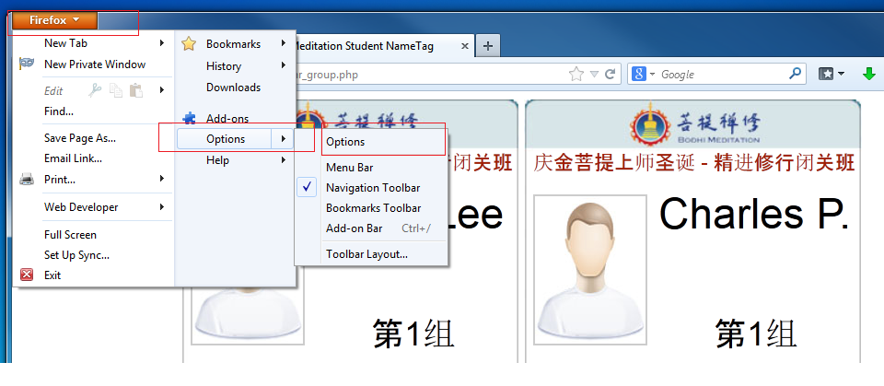

2） 选择 content : 内容标签 ： 把阻止弹出窗口的“勾勾” 去掉

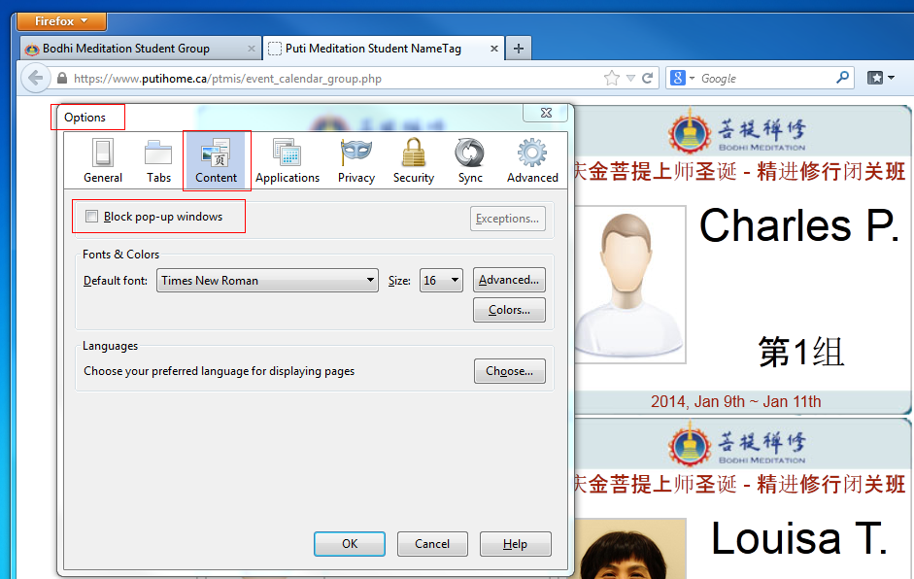

1. 学生证和毕业证打印的位置很重要。必须对打印选项要设置：

没有任何 边框距离 ： margin 全部为 0

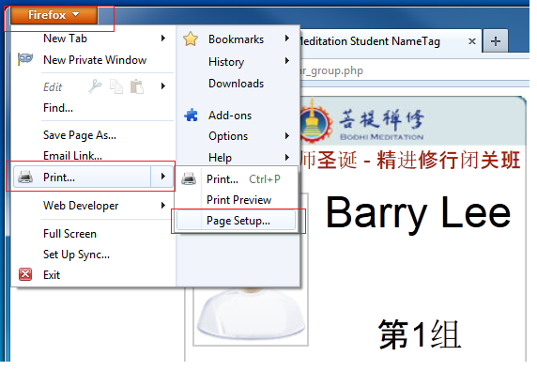

**重要： 各种证书打印，表格打印， 必须使用以下打印页面设置：**

**Margin: 0 Header & Footer 必须是 ： blank**

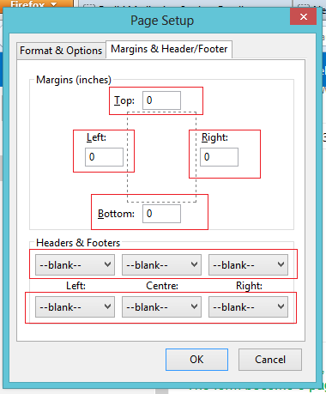

**Google Chrome 的设置：**

1. 去掉 “阻止弹出窗口”

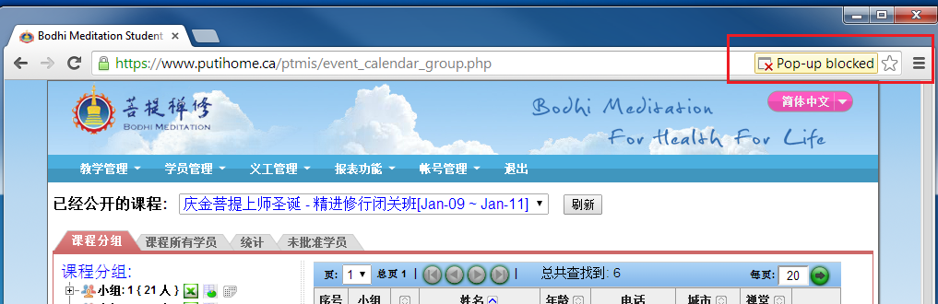

选择 允许弹出窗口

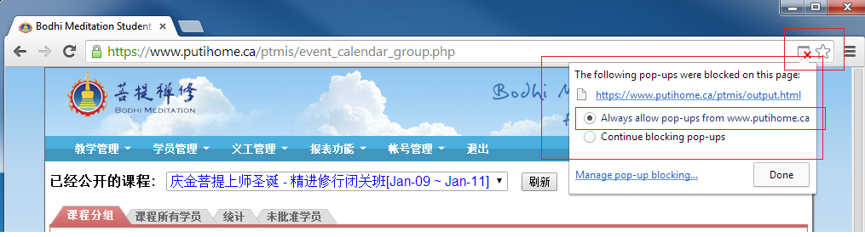

1. 打印页面必须没有任何 边框距离： Margin 全部必须为 0

请选择 边框距离： Margin 为 None

选择正确的打印机， 不要双面打印。

